Лабораторная работа № 4
Тема: «Исследование колебательного контура с источником тока»
Цель: Организовать и провести вычислительный эксперимент для исследования
колебательного контура с источником тока.
Используемое оборудование: Персональный компьютер, Excel , калькулятор
Задание № 1
Постановка задачи: Построить график зависимости заряда конденсатора q от времени t (q = q(t)).
Математическая модель:
$$q(t)=C ε(1-\cos\left(w_{0}t\right))$$
Q₀ = 0.001
w₀ = 11
С = 0.00001 Фарад
α = 0 градусов
ɛ = 100 Вольт
Ссылка на документ: Лист 1
Результат выполненной работы:
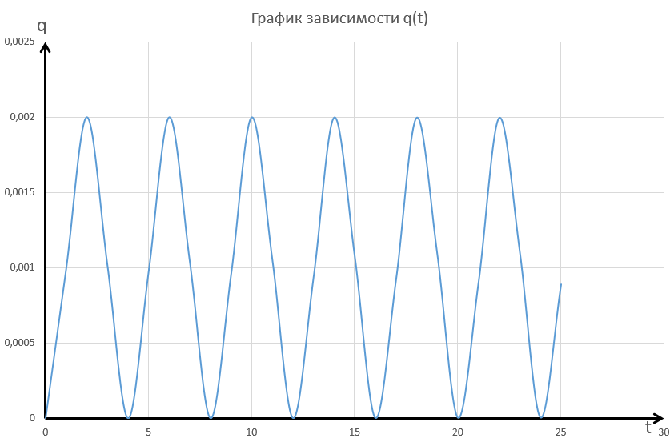
Анализ выполненной работы: График - это косинусоида, лежащий на графике выше 0. Минимальное значение – 0,000000156691, а максимальное значение – 0,001999961.

Задание № 2

Постановка задачи: Построить график зависимости тока I от времени t (I = I(t)).
Математическая модель:
$$I\left(t\right)= -Q_{0} w_{0} sin(w_{0} t+ α)$$
Q₀ = 0.001
w₀ = 11
С = 0.00001 Фарад
α = 0 градусов
ɛ = 100 Вольт
Ссылка на документ: Лист 2
Результат выполненной работы:
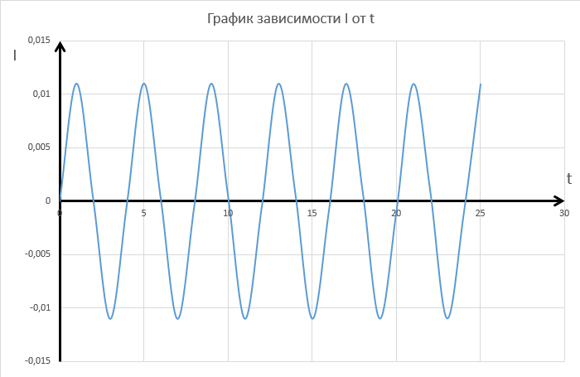
Анализ выполненной работы: График - это синусоида, лежащий на графике. Минимальное значение – -0,011, а максимальное значение – 0,011.

Задание № 3
Постановка задачи: Построить график зависимости напряжения U от времени t (U = U(t)).
Математическая модель:
$$U(t)= ε(1-\cos\left(w_{0}t\right))$$
Q₀ = 0.001
w₀ = 11
С = 0.00001 Фарад
α = 0 градусов
ɛ = 100 Вольт
Ссылка на документ: Лист 3
Результат выполненной работы:
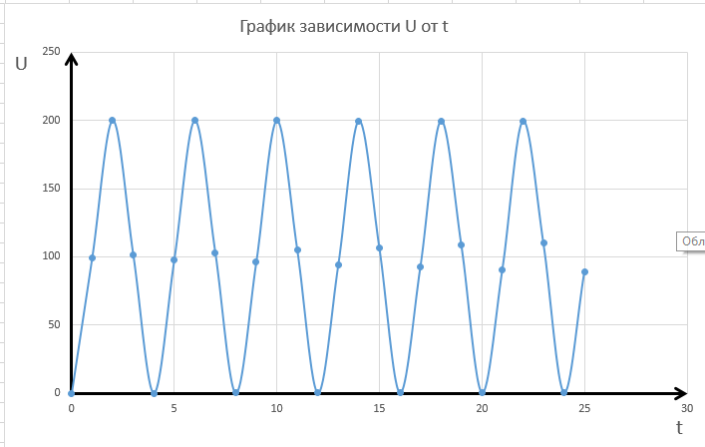
Анализ выполненной работы: График - это косинусоида, лежащий на графике выше 0. Минимальное значение – 0, а максимальное значение – 199,9961.
Вывод: Мы вычислили графики зависимости q, I, U от t. С помощью Excel мы смогли найти минимальное и максимальное значение при начальных данных.
Вопросы: 1)При каком значении q заряд совершает гармонические колебания?
Гармонические колебания совершаются при значении q – 0,000959448
2) В каком диапазоне q происходят колебания заряда ? Меняется ли знак заряда пластины конденсатора?
Колебания заряда q происходят в диапазоне от 0,000000156691до 0,001999961. Знак заряда пластины не изменяется.
3) Около какого значения I происходят колебания тока ?
Колебания тока происходят при I – 0,000399
4) Каково максимальное значение напряжения на конденсаторе ?
Максимальное напряжение на конденсаторе 199,9961.
5) За счет чего источник с э. д. с., равной ε может зарядить конденсатор до напряжения, равного 2 ε ?

